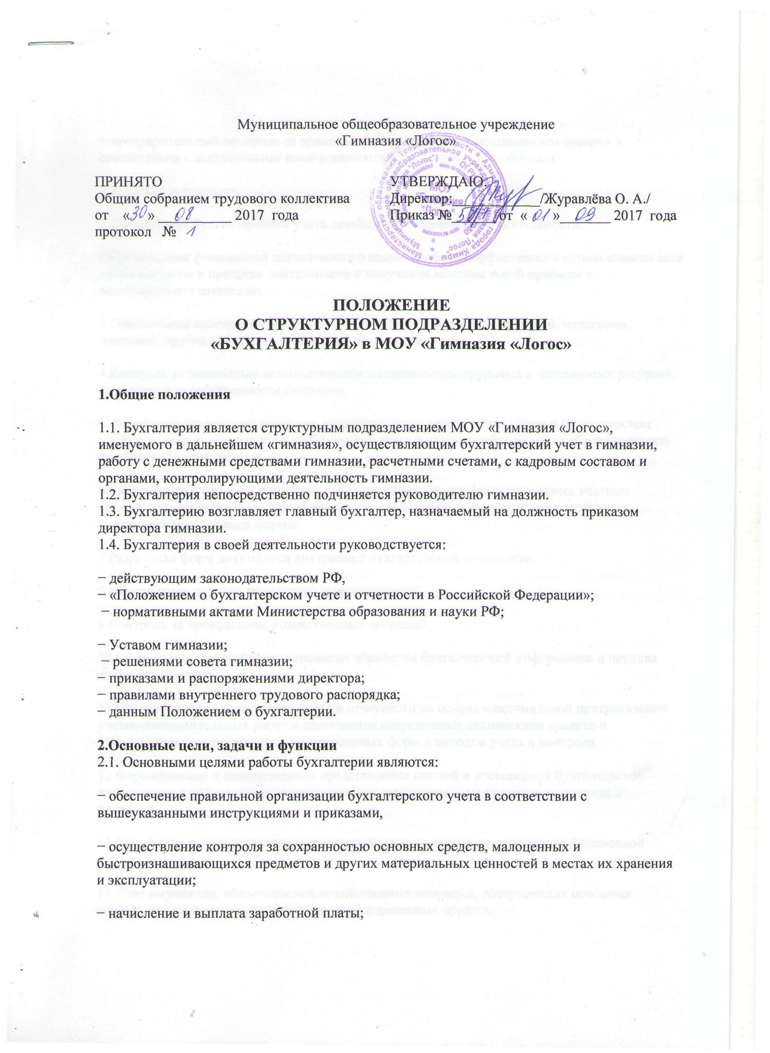
− предварительный контроль за правильным и экономным расходованием средств в соответствии с выделенными ассигнованиями и их целевым назначением.

2.2. Задачи и функции.

1.Организация бухгалтерского учета хозяйственно-финансовой деятельности.

2.Организация финансовой деятельности с целью наиболее эффективного использования всех видов ресурсов в процессе деятельности и получения максимальной прибыли с минимальными затратами.

3.Обеспечение своевременности расчетов по договорным обязательствам, налоговых платежей, других расчётов с кредиторами и поставщиками.

4.Контроль за экономным использованием материальных, трудовых и финансовых ресурсов, сохранностью собственности гимназии.

5.Формирование учетной политики в соответствии с законодательством о бухгалтерском учете и исходя из структуры и особенностей деятельности, необходимости обеспечения его финансовой устойчивости.

6.Работа по подготовке и принятию рабочего плана счетов, форм первичных учетных документов, применяемых для оформления хозяйственных операций, по которым не предусмотрены типовые формы.

7.Разработка форм документов внутренней бухгалтерской отчетности.

8.Обеспечение порядка проведения инвентаризаций.

9.Контроль за проведением хозяйственных операций.

10.Обеспечение соблюдения технологии обработки бухгалтерской информации и порядка документооборота.

11.Организация бухгалтерского учета и отчетности на основе максимальной централизации учетно-вычислительных работ и применения современных технических средств и информационных технологий, прогрессивных форм и методов учета и контроля.

12.Формирование и своевременное представление полной и достоверной бухгалтерской информации о деятельности учреждения, его имущественном положении, доходах и расходах.

13.Разработка и осуществление мероприятий, направленных на укрепление финансовой дисциплины.

14.Учет имущества, обязательств и хозяйственных операций, поступающих основных средств, товарно-материальных ценностей и денежных средств.

15.Своевременное и полное отражение на счетах бухгалтерского учета хозяйственных операций гимназии.

16.Учет издержек производства и обращения, исполнения смет расходов, реализации продукции, выполнения работ (услуг), результатов хозяйственной деятельности, а также финансовых, расчетных и кредитных операций.

17.Своевременное и правильное оформление первичных и отчетных документов.

18.Составление экономически обоснованных отчетных калькуляций себестоимости продукции, выполняемых работ (услуг).

19.Обеспечение расчетов по заработной плате.

20.Правильное начисление и перечисление налогов и сборов в государственный и местный бюджеты, страховых взносов и других необходимых платежей.

21.Погашение в установленные сроки задолженностей банкам по ссудам.

22.Участие в проведении экономического анализа хозяйственно-финансовой деятельности поданным бухгалтерского учета и отчетности в целях выявления внутрихозяйственных резервов, устранения потерь и непроизводственных затрат.

23.Принятие мер по предупреждению недостач, незаконного расходования денежных средств и товарно-материальных ценностей, нарушений налогового законодательства и нормативно-правовых актов, регламентирующих хозяйственную деятельность.

24.Участие в оформлении материалов по недостачам и хищениям денежных средств и товарно-материальных ценностей, передача в необходимых случаях этих материалов в следственные и судебные органы.

25.Обеспечение строгого соблюдения штатной, финансовой и кассовой дисциплины, смет административно-хозяйственных и других расходов, законности списания со счетов бухгалтерского учета недостач, дебиторской задолженности и других потерь, сохранности бухгалтерских документов, оформления и сдачи их в установленном порядке в архив.

26.Разработка и внедрение рациональной плановой и учетной документации, прогрессивных форм и методов ведения бухгалтерского учета на основе применения современных средств вычислительной техники.

27.Составление баланса и оперативных сводных отчетов о доходах и расходах средств, об использовании бюджета, другой бухгалтерской и статистической отчетности, представление их в установленном порядке в соответствующие органы.

3.Структура

1.Структуру и штатную численность бухгалтерии утверждает директор, исходя из условий и особенностей деятельности, по представлению главного бухгалтера.

2.Работа бухгалтерии может быть структурирована по нижеприведённой схеме:

Бухгалтерия
Сектор учета основных средств и нематериальных активов
Сектор учета внебюджетной деятельности
Сектор расчетов с работниками гимназии
Сектор финансово-расчетных операций

3.Главный бухгалтер обеспечивает контроль:

− Соблюдения установленных правил оформления приемки и отпуска товарно-материальных ценностей.

− Правильности расходования фонда заработной платы, установления должностных окладов, строгого соблюдения штатной, финансовой и кассовой дисциплины.

− Соблюдения установленных правил проведения инвентаризаций денежных средств, товарно-материальных ценностей, основных фондов, расчетов и платежных обязательств.

− Взыскания в установленные сроки дебиторской и погашения кредиторской задолженности, соблюдения платежной дисциплины.

− Законности списания с бухгалтерских балансов недостач, дебиторской задолженности и других потерь.

4.Главный бухгалтер осуществляет:

− Рассмотрение и подписание документов, служащих основанием для приемки и выдачи денежных средств и товарно-материальных ценностей, а также кредитных и расчетных обязательств.

− Рассмотрение и визирование договоров и соглашений, заключаемых гимназией на получение или отпуск товарно-материальных ценностей и на выполнение работ и услуг, а также приказов и распоряжений об установлении работникам должностных окладов, надбавок к заработной плате, положений о премировании.

− Составление и представление в налоговые органы установленной документации по вопросам финансово-хозяйственной деятельности.

− Рассмотрение обращений и писем граждан и юридических лиц по вопросам, входящих в компетенцию бухгалтерии, организацию проверок, подготовку соответствующих предложений.

4.Права бухгалтерии
Бухгалтерия имеет право:

4.1. Требовать от всех подразделений предприятия соблюдения порядка оформления операций и представления необходимых документов и сведений.

4.2. Требовать от руководителей структурных подразделений и отдельных специалистов принятия мер, направленных на повышение эффективности использования средств учреждения, обеспечение сохранности собственности школы, обеспечение правильной организации бухгалтерского учета и контроля – в частности:

− проведения мероприятий по улучшению контроля за правильностью применения норм и нормативов,

− организации правильного первичного учета выработки продукции и движения товаров и полуфабрикатов,

− организации количественного учета,

− пересмотра завышенных и устаревших норм расхода, материалов, затрат труда и других норм;

− улучшения складского хозяйства, надлежащей организации приемки и хранения материалов и других ценностей, повышения обоснованности отпуска их для нужд производства, обслуживания и управления.
4.3. Проверять в структурных подразделениях соблюдение установленного порядка приемки, оприходования, хранения и расходования товарно-материальных и других ценностей.

4.4. Вносить предложения директору о привлечении к материальной и дисциплинарной ответственности должностных лиц гимназии по результатам проверок.

4.5. Не принимать к исполнению и оформлению документы по операциям, которые противоречат законодательству и установленному порядку приемки, хранения и расходования денежных средств, товарно-материальных и других ценностей, а также без соответствующего распоряжения директора гимназии.

4.6. Вести переписку по вопросам бухгалтерского учета и отчетности, а также другим вопросам, входящим в компетенцию бухгалтерии и не требующим согласования с директором.

4.7. Представительствовать в установленном порядке от имени школы по вопросам, относящимся к компетенции бухгалтерии, во взаимоотношениях с налоговыми, финансовыми органами, органами государственных внебюджетных фондов, банками, кредитными учреждениями, иными государственными и муниципальными организациями, а также другими предприятиями, организациями, учреждениями.

4.8. По согласованию с директором гимназии привлекать экспертов и специалистов в области бухгалтерского учета для консультаций, подготовки заключений, рекомендаций и предложений.

4.9. Знакомиться с проектами решений директора гимназии, касающимися деятельности бухгалтерии.

4.10. Вносить на рассмотрение директора гимназии предложения по улучшению деятельности гимназии.

4.11. Требовать от директора гимназии оказания содействия в исполнении своих должностных обязанностей.

4.12. Бухгалтерия имеет право
4.12.1. На материально-техническое обеспечение своей профессиональной деятельности.

4.12.2. На защиту своей профессиональной чести и достоинства.

4.12.3. На пользование информационными фондами.

4.12.4. На выполнение других видов работ и обязанностей, оплачиваемых дополнительно, кроме случаев, специально предусмотренных законодательством Российской Федерации.

4.14. Требования бухгалтерии в части порядка оформления операций и представления в бухгалтерию необходимых документов и сведений являются обязательными для всех подразделений гимназии.

6.Ответственность

Главный бухгалтер несёт ответственность:

5.1. За ненадлежащее исполнение или неисполнение своих должностных обязанностей, предусмотренных настоящей должностной инструкцией – в пределах, определенных действующим трудовым законодательством Российской Федерации.

5.2. За правонарушения, совершенные в процессе осуществления своей деятельности – в пределах, определенных действующим административным, уголовным и гражданским законодательством Российской Федерации.

5.3. За причинение материального ущерба – в пределах, определенных действующим трудовым и гражданским законодательством Российской Федерации.

5.4. За нарушение правил пожарной безопасности, охраны труда, санитарно-гигиенических правил, правил ведения делопроизводства – в порядке, определенном законодательством Российской Федерации.

5.5. На главного бухгалтера возлагается персональная ответственность в случае:
5.5.1. Неправильного ведения бухгалтерского учета, следствием чего явились запущенность в бухгалтерском учете и искажения в бухгалтерской отчетности.

5.5.2. Принятия к исполнению и оформлению документов по операциям, которые противоречат установленному порядку приемки, оприходования, хранения и расходования денежных средств, товарно-материальных и других ценностей.

5.5.3. Нарушения порядка списания с бухгалтерских балансов недостач, дебиторской задолженности и других потерь.

5.5.4. Несвоевременного проведения в структурных подразделениях гимназии проверок и документальных ревизий.

5.5.5. Составления недостоверной бухгалтерской отчетности по вине бухгалтерии.

5.5.6. Других нарушений положений и инструкций по организации бухгалтерского учета.

5.5.7. Использования сотрудниками бухгалтерии информации в неслужебных целях.

5.5.8. Несоблюдения сотрудниками бухгалтерии внутреннего распорядка.

5.5.9. Несоблюдения сотрудниками бухгалтерии техники безопасности.

5.6. Главный бухгалтер несет ответственность наравне с директором:
5.6.1. За нарушение правил и положений, регламентирующих финансово-хозяйственную деятельность.

5.6.2. За нарушение сроков представления квартальных и годовых бухгалтерских отчетов и балансов соответствующим органам.

5.7. Ответственность сотрудников бухгалтерии устанавливается должностными инструкциями.

